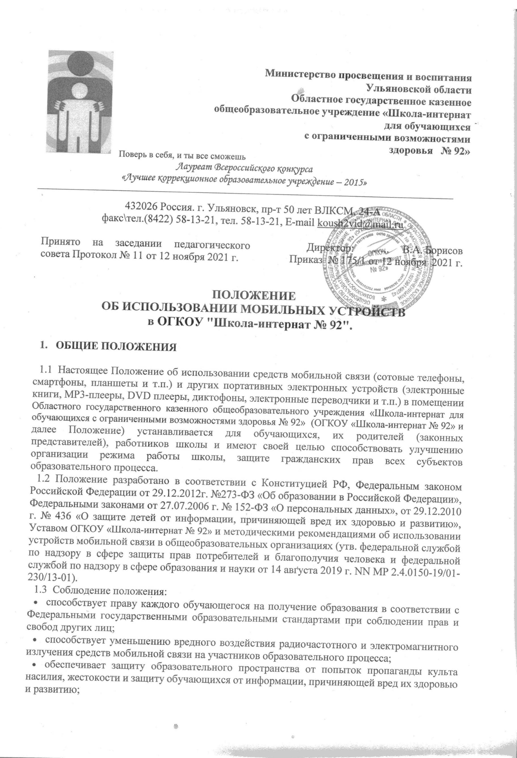
Министерство просвещения и воспитания
Ульяновской области
Областное государственное казенное
общеобразовательное учреждение «Школа-интернат
для обучающихся
с ограниченными возможностями
здоровья № 92»
Поверь в себя, и ты все сможешь
Лауреат Всероссийского конкурса
«Лучшее коррекционное образовательное учреждение – 2015»
____________________________________________________________________________________________________________________

432026 Россия. г. Ульяновск, пр-т 50 лет ВЛКСМ, 24-А
факс\тел.(8422) 58-13-21, тел. 58-13-21, E-mail koush2vid@mail.ru

Принято на заседании педагогического совета Протокол № 11 от 12 ноября 2021 г. | Директор: ….. В.А. Борисов  Приказ № 175/1 от 12 ноября 2021 г.

ПОЛОЖЕНИЕ
ОБ ИСПОЛЬЗОВАНИИ МОБИЛЬНЫХ УСТРОЙСТВ
в ОГКОУ "Школа-интернат № 92".

- ОБЩИЕ ПОЛОЖЕНИЯ

  - Настоящее Положение об использовании средств мобильной связи (сотовые телефоны, смартфоны, планшеты и т.п.) и других портативных электронных устройств (электронные книги, MP3-плееры, DVD плееры, диктофоны, электронные переводчики и т.п.) в помещении Областного государственного казенного общеобразовательного учреждения «Школа-интернат для обучающихся с ограниченными возможностями здоровья № 92» (ОГКОУ «Школа-интернат № 92» и далее Положение) устанавливается для обучающихся, их родителей (законных представителей), работников школы и имеют своей целью способствовать улучшению организации режима работы школы, защите гражданских прав всех субъектов образовательного процесса.
  - Положение разработано в соответствии с Конституцией РФ, Федеральным законом Российской Федерации от 29.12.2012г. №273-ФЗ «Об образовании в Российской Федерации», Федеральными законами от 27.07.2006 г. № 152-ФЗ «О персональных данных», от 29.12.2010 г. № 436 «О защите детей от информации, причиняющей вред их здоровью и развитию», Уставом ОГКОУ «Школа-интернат № 92» и методическими рекомендациями об использовании устройств мобильной связи в общеобразовательных организациях (утв. федеральной службой по надзору в сфере защиты прав потребителей и благополучия человека и федеральной службой по надзору в сфере образования и науки от 14 августа 2019 г. NN MP 2.4.0150-19/01-230/13-01).
  - Соблюдение положения:
- способствует праву каждого обучающегося на получение образования в соответствии с Федеральными государственными образовательными стандартами при соблюдении прав и свобод других лиц;
- способствует уменьшению вредного воздействия радиочастотного и электромагнитного излучения средств мобильной связи на участников образовательного процесса;
- обеспечивает защиту образовательного пространства от попыток пропаганды культа насилия, жестокости и защиту обучающихся от информации, причиняющей вред их здоровью и развитию;
- обеспечивает повышение качества и эффективности получаемых образовательных услуг;
- обеспечивает повышение уровня дисциплины;
- гарантирует психологически комфортные условия образовательного процесса.
1.4. Положение утверждается педагогическим советом школы и вводится в действие приказом директора школы.
1.5. В каждом учебном кабинете ОГКОУ «Школа-интернат № 92» на стенде или на другом видном месте должен находиться знак, на листе формата А4, запрещающий использование мобильных телефонов.

2. УСЛОВИЯ ПОЛЬЗОВАНИЯ СРЕДСТВАМИ МОБИЛЬНОЙ СВЯЗИ И ДРУГИХ ПОРТАТИВНЫХ ЭЛЕКТРОННЫХ УСТРОЙСТВ В ОГКОУ «Школа-интернат № 92»
2.1. Общие правила
2.1.1. Любой человек вправе пользоваться личными мобильными электронными устройствами, но не вправе ограничивать при этом других людей.
Пользователи обязаны помнить о том, что использование личных мобильных электронных устройств, в том числе средств мобильной связи во время образовательного процесса является нарушением конституционного принципа о том, что «осуществление прав и свобод гражданина не должно нарушать права и свободы других лиц» (п.3 ст. 17 Конституции РФ), следовательно, реализация их права на получение информации (п.4 ст.29 Конституции РФ) является нарушением права других учащихся на получение образования (п.1 ст. 43 Конституции РФ).
2.1.2. Пользователи обязаны помнить о том, что использование мобильных электронных устройств, в том числе средств мобильной связи для сбора, хранения, использования и распространения информации о частной жизни лица без его согласия не допускается (п. 1 ст. 24 Конституции РФ).
2.1.3. Родителям (законным представителям) не рекомендуется звонить своим детям (обучающимся) во время образовательного процесса, следует ориентироваться на расписание звонков.
2.2.4. В случае форс-мажорных обстоятельств для связи со своими детьми во время образовательного процесса родителям (законным представителям) рекомендуется передавать сообщения через школьную администрацию по телефонам, размещённым на сайте школы и записанным в дневниках обучающихся.
2.2.5. При необходимости регулярного использования средств мобильной связи во время образовательного процесса пользователь должен представить директору школы аргументированное обоснование (медицинское заключение, объяснительную записку и т.п.) и получить письменное разрешение.
2.2.6. В случае форс-мажорных обстоятельств обучающиеся должны получить разрешение педагогического работника, осуществляющего образовательный процесс, на использование средств мобильной связи.

2.2. Правила использования мобильных электронных устройств в том числе средств мобильной связи во время урока и внеурочной деятельности.
2.2.1. На период ведения образовательного процесса (урочная деятельность, внеклассные мероприятия) в школе владелец сотового (мобильного) телефона должен отключить его, либо отключить звуковой сигнал телефона поставив его в режим вибровызова или беззвучный режим.
2.2.3. Мобильные электронные устройства в том числе средства мобильной связи обучающихся во время урока или внеклассного мероприятия необходимо в обязательном порядке убирать с рабочего стола и должны находиться в портфелях (по возможности в футляре) обучающегося.
2.2.4 При посещении уроков, на которых невозможно ношение средств мобильной связи и мобильных электронных устройств (физическая культура), на время занятий учащиеся обязаны складывать их в место, специально отведённое учителем. По окончании занятия, учащиеся организованно забирают свои мобильные электронные устройства в том числе средства мобильной связи.
2.2.5. Педагогическим и другим работникам также запрещено пользоваться мобильным телефоном во время учебных занятий (за исключением экстренных случаев).

2.3. Правила использования мобильных электронных устройств в том числе средств мобильной связи вне образовательного процесса.
2.3.1. Использование мобильных электронных устройств в том числе средств мобильной связи разрешается на переменах, а также до и после завершения образовательного процесса.

3. Права и обязанности участников образовательного процесса – пользователей мобильных электронных устройств
3.1. Пользователи имеют ПРАВО:
3.1.1. Использовать мобильные электронные устройства на переменах, до и после завершения образовательного процесса (т.е. ВНЕ уроков), для:
• осуществления и приёма звонков;
• получения и отправления SMS и MMS;
• обмена информацией;
• фото- и видеосъёмки лиц, находящихся в школе (с их согласия).
• совершать иные действия, не нарушающие права других участников образовательного процесса и не противоречащие закону.
3.1.2. Обучающиеся могут использовать на уроке планшеты или электронные книги в рамках учебной программы только с разрешения учителя и с учетом норм, установленных СанПиНом 2.4.2.2821-10.
3.1.3. Учителя во время урока имеют право пользоваться лишь одной функцией телефона – часами.
3.2. Пользователи ОБЯЗАНЫ:
3.2.1. Соблюдать культуру пользования средствами мобильной связи и этические нормы:
- разговаривать следует максимально тихим голосом;
- не следует использовать средства мобильной связи, одновременно ведя беседу с находящимся рядом человеком;
- находясь в столовой, не следует класть средства мобильной связи на обеденный стол;
- фотографируя или снимая на видео кого-либо при помощи мобильной камеры, предварительно спрашивать на это разрешение;
- недопустимо использование чужих средств мобильной связи и сообщение их номеров третьим лицам без разрешения на то владельцев.
3.2.2. В целях сохранности личных мобильных электронных устройств в том числе средств мобильной связи участники образовательного процесса обязаны:
- не оставлять свои мобильные электронные устройства в том числе средства мобильной связи без присмотра, в том числе в карманах верхней одежды;
- ни под каким предлогом не передавать мобильные электронные устройства в том числе средства мобильной связи посторонним лицам;
- помнить, что ответственность за сохранность мобильных электронных устройств в том числе средств мобильной связи лежит только на его владельце (родителях, законных представителях владельца);
- недопустимо использование чужих средств мобильной связи и сообщение их номеров третьим лицам без разрешения на то владельцев.
Работники ОГКОУ «Школа-интернат № 92» не несут материальной ответственности за утерянные средства мобильной связи и других портативных электронных устройств. За случайно оставленные в помещении ОГКОУ «Школа-интернат № 92» мобильные телефоны/электронные устройства школа поиском пропажи не занимается. Все случаи хищения имущества рассматриваются по заявлению в полицию, в соответствии с действующим законодательством.
3.3. Пользователям ЗАПРЕЩАЕТСЯ
3.3.1. Использовать мобильный телефон и другие портативные электронные устройства НА УРОКЕ в любом режиме (в том числе как калькулятор, записную книжку, словарь иностранных слов, видеокамеру, видеоплеер, диктофон, игру и т.д.), за исключением занятий с применением ИК-технологий, подразумевающих использование планшетного компьютера или иных средств коммуникации.
3.3.2. Использовать громкий режим вызова и прослушивания мелодий во все время пребывания в школе. Прослушивать радио и музыку без наушников.
3.3.3. Пропагандировать, хранить информацию, содержащую жестокость, насилие, порнографию и иные противоречащие закону действия посредством телефона и иных электронных устройств средств коммуникации.
3.3.4. Сознательно наносить вред имиджу школы.
3.3.5. Совершать фото и видео съемку в здании школы:
- без разрешения администрации в коммерческих целях;
- без согласия участников образовательного процесса в личных и иных целях.

4. Ответственность за нарушение Положения
За нарушение настоящего Положения предусматривается следующая ответственность:
4.1. За однократное нарушение, оформленное докладной на имя директора, объявляется дисциплинарное взыскание в виде замечания с правом внесения записи в дневник учащегося (с написанием объяснительной).
4.2. При повторных фактах грубого нарушения (п.3) - комиссионное изъятие средств мобильной связи и других портативных электронных устройств (планшеты, электронные книги, MP3-плееры, DVD плееры, диктофоны, электронные переводчики и т.п.), предварительно получив на это согласие родителей (законных представителей), собеседование администрации школы с родителями (законными представителями) учащегося и передача им сотового телефона/ электронного устройства, вплоть до запрета ношения в школу средств мобильной связи и других портативных электронных устройств на ограниченный срок.
4.3. За нарушение настоящего положения, пользователи средств мобильной связи в том числе педагогические работники несут ответственность в соответствии с действующим законодательством и локальными актами школы.

5. Заключительные положения
5.1. Срок действия данного Положения не ограничен.
  - Настоящее Положение является локальным правовым актом ОГКОУ «Школа-интернат № 92» и не может быть изменено иначе как по решению Педагогического совета школы.
  - При изменении законодательства в акт вносятся изменения в установленном законом порядке.
  - После принятия новой редакции Положения предыдущая редакция утрачивает силу.

Приложение №1
ПОЛОЖЕНИЕ
об использовании личных мобильных электронных устройств в
Областном государственном казённом общеобразовательном учреждении
«Школа-интернат для обучающихся
с ограниченными возможностями здоровья № 92»
г. Ульяновска
для учащихся ……………… класса

№ п.п. | Ф.И.О. учащихся | Дата ознакомления | Подпись  учащихся
1.
2.
3.
4.
5.
6.

Классный руководитель: ………………………. /………………………../
:

Приложение №2
ПОЛОЖЕНИЕ
об использовании личных мобильных электронных устройств в
Областном государственном казённом общеобразовательном учреждении
«Школа-интернат для обучающихся
с ограниченными возможностями здоровья № 92»
г. Ульяновска
для родителей ……………… класса

№ п.п. | Ф.И.О. учащихся | Дата ознакомления | Подпись  родителей
1.
2.
3.
4.
5.
6.

Классный руководитель: ………………………. /………………………../

